**MODUL PEMBUATAN APLIKASI**

**“CATATAN PERJALANAN”**

**BERBASIS WEB**

1. **PERSIAPAN & PREVIEW APLIKASI**

Baik dalam kesempatan ini kita akan membahas paket soal UKK tahun 2021/2022 untuk paket soal ke-1 yaitu tentang “Aplikasi Catatan Perjalanan / Peduli Diri”.

Pada kasus ini kita akan membuatnya menggunakan framework CodeIgniter 4.

Jadi hal yang harus kalian siapkan:

1. Web Server (Apache)
2. PHP Versi 7.4 (pada tutorial ini tidak support PHP 8.1) (<https://www.apachefriends.org/download.html>)
3. Template Sneat (<https://themewagon.com/themes/free-responsive-bootstrap-5-html5-admin-template-sneat/>)
4. Framework CI 4 (<https://codeigniter.com/download> )
5. SweetAlert.js (<https://sweetalert2.github.io/>)
6. Datatables (<https://datatables.net/> )
7. Git Bash / Github Desktop (<https://git-scm.com/downloads> )
8. Composer (opsional) (<https://getcomposer.org/download/> )
9. Paket soal UKK P1 tahun 2021/2022
10. Akun Github

Semua tools kebutuhan ini sudah disediakan oleh guru pembimbing ruang bloking kalian.

Berikut Preview Aplikasi yang akan kita buat:

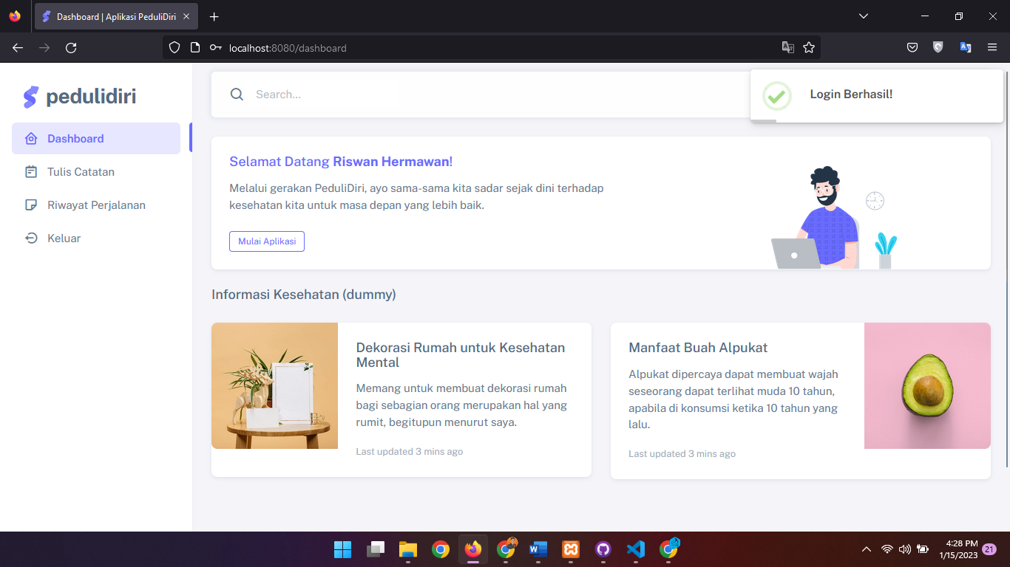

1. **TAHAP PERTAMA**
2. Jalankan apache server (xampp control panel)
3. Buatlah folder baru di htdocs dengan format nama **ukk_namakalian**

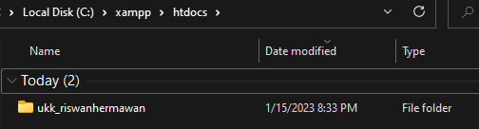

1. Perhatikan tools yang kita simpan di folder project kita

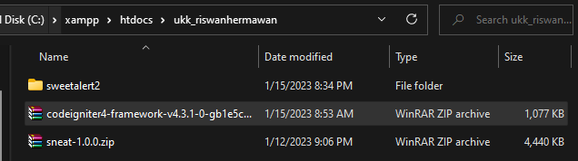

Pertama kita ekstrak CI nya terlebih dahulu, pastikan hasil ekstrakan berada di dalam folder project kalian, tidak di dalam folder lagi.

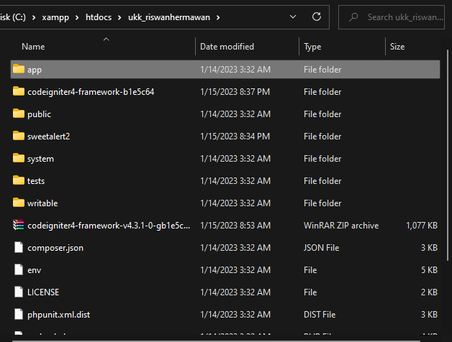

Kemudian kita ekstrak temanya dan kita rename dengan nama **tema,** kemudian kalian simpan di folder **public**

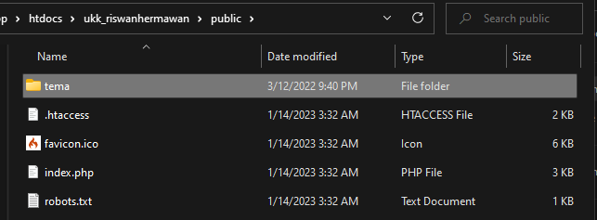

Pindahkan folder **sweetalert2** ke folder **public/tema/assets**

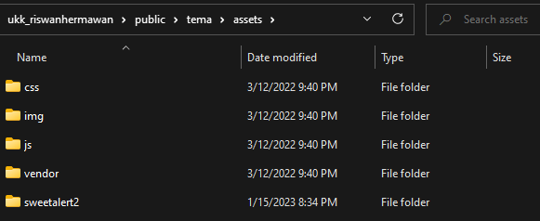

1. **TAHAP KEDUA**
2. Konfigurasi file .env

Silahkan kalian buka folder project kalian dengan menggunakan teks editor, dalam modul ini kita menggunakan VS Code, kemudian rename file **env** menjadi (dot) **.env**

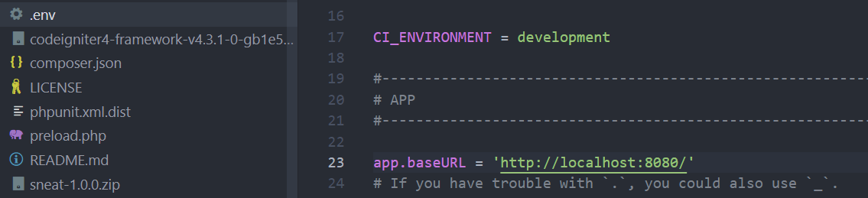

Kemudian kita ubah seperti pada gambar di atas, yang kita ubah hanya pada bagian CI_Environment dan app.baseURL

Jangan lupa di SAVE

1. Buat folder baru di view dengan nama index.php

File index ini kita maksudkan untuk form login ketika aplikasi pertama kali di jalankan.

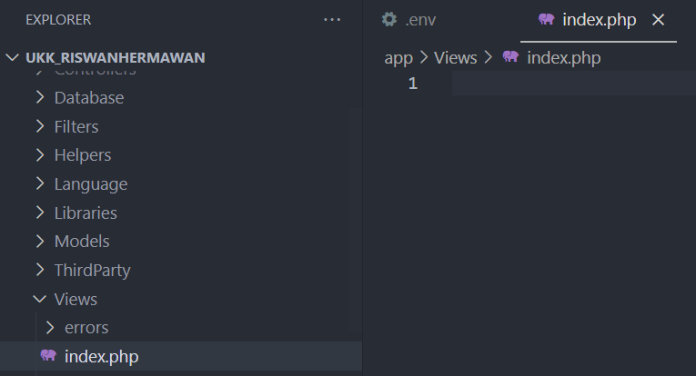

Silahkan isikan kode berikut pada file index.php

<!DOCTYPE html>

<html>

<head>

    <meta charset="utf-8" />

    <meta name="viewport" content="width=device-width, initial-scale=1.0, user-scalable=no, minimum-scale=1.0, maximum-scale=1.0" />

    <title>Login | Aplikasi Catatan PeduliDiri</title>

    <meta name="description" content="Aplikasi Catatan Perjalanan UKK RPL" />

    <!-- Favicon -->

    <link rel="icon" type="image/x-icon" href="tema/assets/img/favicon/favicon.ico" />

    <!-- Fonts -->

    <link rel="preconnect" href="https://fonts.googleapis.com" />

    <link rel="preconnect" href="https://fonts.gstatic.com" crossorigin />

    <link href="https://fonts.googleapis.com/css2?family=Public+Sans:ital,wght@0,300;0,400;0,500;0,600;0,700;1,300;1,400;1,500;1,600;1,700&display=swap" rel="stylesheet" />

    <!-- Icons. Uncomment required icon fonts -->

    <link rel="stylesheet" href="tema/assets/vendor/fonts/boxicons.css" />

    <!-- Core CSS -->

    <link rel="stylesheet" href="tema/assets/vendor/css/core.css" class="template-customizer-core-css" />

    <link rel="stylesheet" href="tema/assets/vendor/css/theme-default.css" class="template-customizer-theme-css" />

    <link rel="stylesheet" href="tema/assets/css/demo.css" />

    <!-- Vendors CSS -->

    <link rel="stylesheet" href="tema/assets/vendor/libs/perfect-scrollbar/perfect-scrollbar.css" />

    <link rel="stylesheet" href="tema/assets/sweetalert2/dist/sweetalert2.min.css">

    <!-- Page CSS -->

    <!-- Page -->

    <link rel="stylesheet" href="tema/assets/vendor/css/pages/page-auth.css" />

    <!-- Helpers -->

    <script src="tema/assets/vendor/js/helpers.js"></script>

    <!--! Template customizer & Theme config files MUST be included after core stylesheets and helpers.js in the <head> section -->

    <!--? Config:  Mandatory theme config file contain global vars & default theme options, Set your preferred theme option in this file.  -->

    <script src="tema/assets/js/config.js"></script>

</head>

<body>

    <!-- Content -->

    <div class="container-xxl">

        <div class="authentication-wrapper authentication-basic container-p-y">

            <div class="authentication-inner">

                <!-- Register -->

                <div class="card">

                    <div class="card-body">

                        <!-- Logo -->

                        <div class="app-brand justify-content-center">

                            <a href="index.html" class="app-brand-link gap-2">

                                <span class="app-brand-logo demo">

                                    <svg width="25" viewBox="0 0 25 42" version="1.1" xmlns="http://www.w3.org/2000/svg" xmlns:xlink="http://www.w3.org/1999/xlink">

                                        <defs>

                                            <path d="M13.7918663,0.358365126 L3.39788168,7.44174259 C0.566865006,9.69408886 -0.379795268,12.4788597 0.557900856,15.7960551 C0.68998853,16.2305145 1.09562888,17.7872135 3.12357076,19.2293357 C3.8146334,19.7207684 5.32369333,20.3834223 7.65075054,21.2172976 L7.59773219,21.2525164 L2.63468769,24.5493413 C0.445452254,26.3002124 0.0884951797,28.5083815 1.56381646,31.1738486 C2.83770406,32.8170431 5.20850219,33.2640127 7.09180128,32.5391577 C8.347334,32.0559211 11.4559176,30.0011079 16.4175519,26.3747182 C18.0338572,24.4997857 18.6973423,22.4544883 18.4080071,20.2388261 C17.963753,17.5346866 16.1776345,15.5799961 13.0496516,14.3747546 L10.9194936,13.4715819 L18.6192054,7.984237 L13.7918663,0.358365126 Z" id="path-1"></path>

                                            <path d="M5.47320593,6.00457225 C4.05321814,8.216144 4.36334763,10.0722806 6.40359441,11.5729822 C8.61520715,12.571656 10.0999176,13.2171421 10.8577257,13.5094407 L15.5088241,14.433041 L18.6192054,7.984237 C15.5364148,3.11535317 13.9273018,0.573395879 13.7918663,0.358365126 C13.5790555,0.511491653 10.8061687,2.3935607 5.47320593,6.00457225 Z" id="path-3"></path>

                                            <path d="M7.50063644,21.2294429 L12.3234468,23.3159332 C14.1688022,24.7579751 14.397098,26.4880487 13.008334,28.506154 C11.6195701,30.5242593 10.3099883,31.790241 9.07958868,32.3040991 C5.78142938,33.4346997 4.13234973,34 4.13234973,34 C4.13234973,34 2.75489982,33.0538207 2.37032616e-14,31.1614621 C-0.55822714,27.8186216 -0.55822714,26.0572515 -4.05231404e-15,25.8773518 C0.83734071,25.6075023 2.77988457,22.8248993 3.3049379,22.52991 C3.65497346,22.3332504 5.05353963,21.8997614 7.50063644,21.2294429 Z" id="path-4"></path>

                                            <path d="M20.6,7.13333333 L25.6,13.8 C26.2627417,14.6836556 26.0836556,15.9372583 25.2,16.6 C24.8538077,16.8596443 24.4327404,17 24,17 L14,17 C12.8954305,17 12,16.1045695 12,15 C12,14.5672596 12.1403557,14.1461923 12.4,13.8 L17.4,7.13333333 C18.0627417,6.24967773 19.3163444,6.07059163 20.2,6.73333333 C20.3516113,6.84704183 20.4862915,6.981722 20.6,7.13333333 Z" id="path-5"></path>

                                        </defs>

                                        <g id="g-app-brand" stroke="none" stroke-width="1" fill="none" fill-rule="evenodd">

                                            <g id="Brand-Logo" transform="translate(-27.000000, -15.000000)">

                                                <g id="Icon" transform="translate(27.000000, 15.000000)">

                                                    <g id="Mask" transform="translate(0.000000, 8.000000)">

                                                        <mask id="mask-2" fill="white">

                                                            <use xlink:href="#path-1"></use>

                                                        </mask>

                                                        <use fill="#696cff" xlink:href="#path-1"></use>

                                                        <g id="Path-3" mask="url(#mask-2)">

                                                            <use fill="#696cff" xlink:href="#path-3"></use>

                                                            <use fill-opacity="0.2" fill="#FFFFFF" xlink:href="#path-3"></use>

                                                        </g>

                                                        <g id="Path-4" mask="url(#mask-2)">

                                                            <use fill="#696cff" xlink:href="#path-4"></use>

                                                            <use fill-opacity="0.2" fill="#FFFFFF" xlink:href="#path-4"></use>

                                                        </g>

                                                    </g>

                                                    <g id="Triangle" transform="translate(19.000000, 11.000000) rotate(-300.000000) translate(-19.000000, -11.000000) ">

                                                        <use fill="#696cff" xlink:href="#path-5"></use>

                                                        <use fill-opacity="0.2" fill="#FFFFFF" xlink:href="#path-5"></use>

                                                    </g>

                                                </g>

                                            </g>

                                        </g>

                                    </svg>

                                </span>

                                <span class="app-brand-text demo text-body fw-bolder">peduliDiri</span>

                            </a>

                        </div>

                        <!-- /Logo -->

                        <h4 class="mb-2">Selamat Datang di Aplikasi PeduliDiri 👋</h4>

                        <p class="mb-4">Silahkan Login untuk memulai aplikasi</p>

                        <form id="formAuthentication" class="mb-3" action="auth_login" method="POST">

                            <div class="mb-3">

                                <label for="email" class="form-label">NIK</label>

                                <input type="number" class="form-control" id="nik" name="nik" placeholder="NIK" autofocus />

                            </div>

                            <div class="mb-3 form-password-toggle">

                                <div class="d-flex justify-content-between">

                                    <label class="form-label" for="password">Password</label>

                                </div>

                                <div class="input-group input-group-merge">

                                    <input type="password" id="password" class="form-control" name="password" placeholder="&#xb7;&#xb7;&#xb7;&#xb7;&#xb7;&#xb7;&#xb7;&#xb7;&#xb7;&#xb7;&#xb7;&#xb7;" aria-describedby="password" />

                                    <span class="input-group-text cursor-pointer"><i class="bx bx-hide"></i></span>

                                </div>

                            </div>

                            <div class="mb-3">

                                <input type="submit" class="btn btn-primary d-grid w-100" value="Login" name="submit">

                            </div>

                        </form>

                        <p class="text-center">

                            <span>Pengguna Baru?</span>

                            <a href="register">

                                <span>Daftar Sekarang</span>

                            </a>

                        </p>

                    </div>

                </div>

                <!-- /Register -->

            </div>

        </div>

    </div>

    <!-- / Content -->

  <!-- Core JS -->

    <!-- build:js assets/vendor/js/core.js -->

    <script src="tema/assets/vendor/libs/jquery/jquery.js"></script>

    <script src="tema/assets/vendor/libs/popper/popper.js"></script>

    <script src="tema/assets/vendor/js/bootstrap.js"></script>

    <script src="tema/assets/vendor/libs/perfect-scrollbar/perfect-scrollbar.js"></script>

    <script src="tema/assets/vendor/js/menu.js"></script>

    <!-- endbuild -->

    <!-- Vendors JS -->

    <!-- Main JS -->

    <script src="tema/assets/js/main.js"></script>

    <!-- Page JS -->

    <!-- Place this tag in your head or just before your close body tag. -->

    <script async defer src="https://buttons.github.io/buttons.js"></script>

    <script src="tema/assets/sweetalert2/dist/sweetalert2.all.min.js"></script>

    <?php if (session()->getFlashdata('pendaftaran')) { ?>

        <script>

            Swal.fire({

                position: 'center',

                icon: 'success',

                title: 'Pendaftaranmu Berhasil, Silahkan Login!',

                showConfirmButton: false,

                timer: 1500

            })

        </script>

    <?php } ?>

    <?php if (session()->getFlashdata('failed')) { ?>

        <script>

            Swal.fire({

                position: 'center',

                icon: 'error',

                title: 'Username atau Password Salah!',

                showConfirmButton: false,

                timer: 1500

            })

        </script>

    <?php } ?>

</body>

</html>

1. Kemudian pada Controller kita buka controller Home dan ubah menjadi seperti berikut

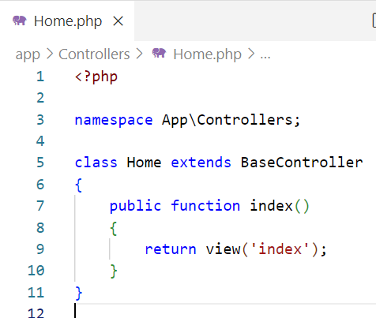

1. Kita cek dulu dengan running aplikasinya. Buka terminal (ctrl+shift+`) kemudian ketikkan **php spark serve**

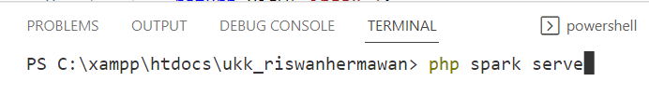

Apabila berhasil maka akan muncul seperti ini:

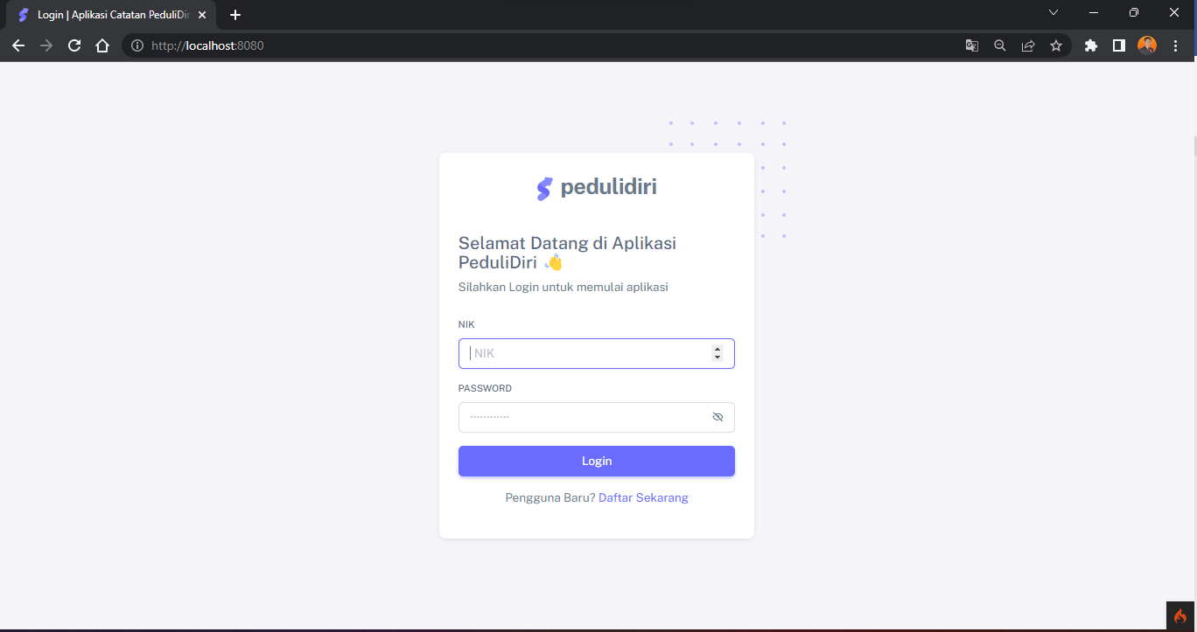

1. Buatlah file baru dengan nama register.php pada view

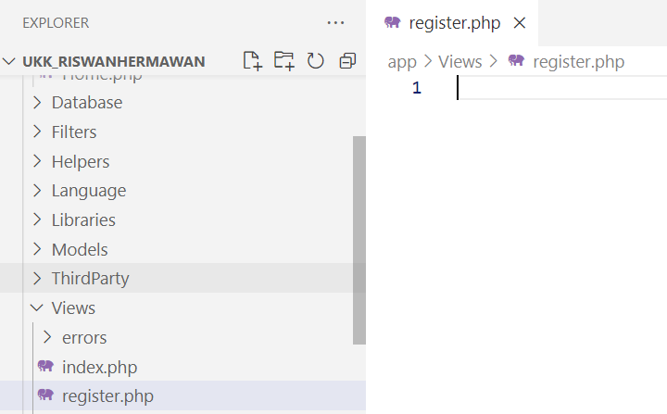

Isikan sintak berikut pada file register.php

<!DOCTYPE html>

<html>

<head>

    <meta charset="utf-8" />

    <meta name="viewport" content="width=device-width, initial-scale=1.0, user-scalable=no, minimum-scale=1.0, maximum-scale=1.0" />

    <title>Register | Aplikasi Catatan PeduliDiri</title>

    <meta name="description" content="" />

    <!-- Favicon -->

    <link rel="icon" type="image/x-icon" href="tema/assets/img/favicon/favicon.ico" />

    <!-- Fonts -->

    <link rel="preconnect" href="https://fonts.googleapis.com" />

    <link rel="preconnect" href="https://fonts.gstatic.com" crossorigin />

    <link href="https://fonts.googleapis.com/css2?family=Public+Sans:ital,wght@0,300;0,400;0,500;0,600;0,700;1,300;1,400;1,500;1,600;1,700&display=swap" rel="stylesheet" />

    <!-- Icons. Uncomment required icon fonts -->

    <link rel="stylesheet" href="tema/assets/vendor/fonts/boxicons.css" />

    <!-- Core CSS -->

    <link rel="stylesheet" href="tema/assets/vendor/css/core.css" class="template-customizer-core-css" />

    <link rel="stylesheet" href="tema/assets/vendor/css/theme-default.css" class="template-customizer-theme-css" />

    <link rel="stylesheet" href="tema/assets/css/demo.css" />

    <!-- Vendors CSS -->

    <link rel="stylesheet" href="tema/assets/vendor/libs/perfect-scrollbar/perfect-scrollbar.css" />

    <!-- Page CSS -->

    <!-- Page -->

    <link rel="stylesheet" href="tema/assets/vendor/css/pages/page-auth.css" />

    <!-- Helpers -->

    <script src="tema/assets/vendor/js/helpers.js"></script>

    <link rel="stylesheet" href="tema/assets/sweetalert2/dist/sweetalert2.min.css">

    <script src="tema/assets/js/config.js"></script>

</head>

<body>

    <!-- Content -->

    <div class="container-xxl">

        <div class="authentication-wrapper authentication-basic container-p-y">

            <div class="authentication-inner">

                <!-- Register Card -->

                <div class="card">

                    <div class="card-body">

                        <!-- Logo -->

                        <div class="app-brand justify-content-center">

                            <a href="index.html" class="app-brand-link gap-2">

                                <span class="app-brand-logo demo">

                                    <svg width="25" viewBox="0 0 25 42" version="1.1" xmlns="http://www.w3.org/2000/svg" xmlns:xlink="http://www.w3.org/1999/xlink">

                                        <defs>

                                            <path d="M13.7918663,0.358365126 L3.39788168,7.44174259 C0.566865006,9.69408886 -0.379795268,12.4788597 0.557900856,15.7960551 C0.68998853,16.2305145 1.09562888,17.7872135 3.12357076,19.2293357 C3.8146334,19.7207684 5.32369333,20.3834223 7.65075054,21.2172976 L7.59773219,21.2525164 L2.63468769,24.5493413 C0.445452254,26.3002124 0.0884951797,28.5083815 1.56381646,31.1738486 C2.83770406,32.8170431 5.20850219,33.2640127 7.09180128,32.5391577 C8.347334,32.0559211 11.4559176,30.0011079 16.4175519,26.3747182 C18.0338572,24.4997857 18.6973423,22.4544883 18.4080071,20.2388261 C17.963753,17.5346866 16.1776345,15.5799961 13.0496516,14.3747546 L10.9194936,13.4715819 L18.6192054,7.984237 L13.7918663,0.358365126 Z" id="path-1"></path>

                                            <path d="M5.47320593,6.00457225 C4.05321814,8.216144 4.36334763,10.0722806 6.40359441,11.5729822 C8.61520715,12.571656 10.0999176,13.2171421 10.8577257,13.5094407 L15.5088241,14.433041 L18.6192054,7.984237 C15.5364148,3.11535317 13.9273018,0.573395879 13.7918663,0.358365126 C13.5790555,0.511491653 10.8061687,2.3935607 5.47320593,6.00457225 Z" id="path-3"></path>

                                            <path d="M7.50063644,21.2294429 L12.3234468,23.3159332 C14.1688022,24.7579751 14.397098,26.4880487 13.008334,28.506154 C11.6195701,30.5242593 10.3099883,31.790241 9.07958868,32.3040991 C5.78142938,33.4346997 4.13234973,34 4.13234973,34 C4.13234973,34 2.75489982,33.0538207 2.37032616e-14,31.1614621 C-0.55822714,27.8186216 -0.55822714,26.0572515 -4.05231404e-15,25.8773518 C0.83734071,25.6075023 2.77988457,22.8248993 3.3049379,22.52991 C3.65497346,22.3332504 5.05353963,21.8997614 7.50063644,21.2294429 Z" id="path-4"></path>

                                            <path d="M20.6,7.13333333 L25.6,13.8 C26.2627417,14.6836556 26.0836556,15.9372583 25.2,16.6 C24.8538077,16.8596443 24.4327404,17 24,17 L14,17 C12.8954305,17 12,16.1045695 12,15 C12,14.5672596 12.1403557,14.1461923 12.4,13.8 L17.4,7.13333333 C18.0627417,6.24967773 19.3163444,6.07059163 20.2,6.73333333 C20.3516113,6.84704183 20.4862915,6.981722 20.6,7.13333333 Z" id="path-5"></path>

                                        </defs>

                                        <g id="g-app-brand" stroke="none" stroke-width="1" fill="none" fill-rule="evenodd">

                                            <g id="Brand-Logo" transform="translate(-27.000000, -15.000000)">

                                                <g id="Icon" transform="translate(27.000000, 15.000000)">

                                                    <g id="Mask" transform="translate(0.000000, 8.000000)">

                                                        <mask id="mask-2" fill="white">

                                                            <use xlink:href="#path-1"></use>

                                                        </mask>

                                                        <use fill="#696cff" xlink:href="#path-1"></use>

                                                        <g id="Path-3" mask="url(#mask-2)">

                                                            <use fill="#696cff" xlink:href="#path-3"></use>

                                                            <use fill-opacity="0.2" fill="#FFFFFF" xlink:href="#path-3"></use>

                                                        </g>

                                                        <g id="Path-4" mask="url(#mask-2)">

                                                            <use fill="#696cff" xlink:href="#path-4"></use>

                                                            <use fill-opacity="0.2" fill="#FFFFFF" xlink:href="#path-4"></use>

                                                        </g>

                                                    </g>

                                                    <g id="Triangle" transform="translate(19.000000, 11.000000) rotate(-300.000000) translate(-19.000000, -11.000000) ">

                                                        <use fill="#696cff" xlink:href="#path-5"></use>

                                                        <use fill-opacity="0.2" fill="#FFFFFF" xlink:href="#path-5"></use>

                                                    </g>

                                                </g>

                                            </g>

                                        </g>

                                    </svg>

                                </span>

                                <span class="app-brand-text demo text-body fw-bolder">pedulidiri</span>

                            </a>

                        </div>

                        <!-- /Logo -->

                        <h4 class="mb-2">Jelajahi bergam fitur menarik 🚀</h4>

                        <p class="mb-4">bersama PeduliDiri!</p>

                        <form id="formAuthentication" class="mb-3" action="proses_register" method="POST">

                            <div class="mb-3">

                                <label for="NIK" class="form-label">NIK</label>

                                <input type="number" class="form-control" id="nik" name="nik" placeholder="NIK" autofocus required />

                            </div>

                            <div class="mb-3">

                                <label for="nama" class="form-label">Nama Lengkap</label>

                                <input type="text" class="form-control" id="nama" name="nama" placeholder="Nama Lengkap" required />

                            </div>

                            <div class="mb-3 form-password-toggle">

                                <label class="form-label" for="password">Password</label>

                                <div class="input-group input-group-merge">

                                    <input type="password" id="password" class="form-control" name="password" placeholder="&#xb7;&#xb7;&#xb7;&#xb7;&#xb7;&#xb7;&#xb7;&#xb7;&#xb7;&#xb7;&#xb7;&#xb7;" aria-describedby="password" required />

                                    <span class="input-group-text cursor-pointer"><i class="bx bx-hide"></i></span>

                                </div>

                            </div>

                            <input type="submit" class="btn btn-primary d-grid w-100" value="Daftar" name="daftar">

                        </form>

                        <p class="text-center">

                            <span>Sudah Punya Akun?</span>

                            <a href="/">

                                <span>Login Disini</span>

                            </a>

                        </p>

                    </div>

                </div>

                <!-- Register Card -->

            </div>

        </div>

    </div>

    <!-- / Content -->

    <!-- Core JS -->

    <!-- build:js assets/vendor/js/core.js -->

    <script src="tema/assets/vendor/libs/jquery/jquery.js"></script>

    <script src="tema/assets/vendor/libs/popper/popper.js"></script>

    <script src="tema/assets/vendor/js/bootstrap.js"></script>

    <script src="tema/assets/vendor/libs/perfect-scrollbar/perfect-scrollbar.js"></script>

    <script src="tema/assets/vendor/js/menu.js"></script>

    <!-- endbuild -->

    <!-- Vendors JS -->

    <!-- Main JS -->

    <script src="tema/assets/js/main.js"></script>

    <!-- Page JS -->

    <!-- Place this tag in your head or just before your close body tag. -->

    <script async defer src="https://buttons.github.io/buttons.js"></script>

    <script src="tema/assets/sweetalert2/dist/sweetalert2.all.min.js"></script>

    <?php if (session()->getFlashdata('gagal')) { ?>

        <script>

            Swal.fire({

                position: 'center',

                icon: 'error',

                title: 'Maaf, Akun Sudah Terdaftar!',

                showConfirmButton: false,

                timer: 1500

            })

        </script>

    <?php } ?>

</body>

</html>

Jangan lupa di SAVE

1. Kita daftarkan file register ini pada controller, silahkan buka kembali controller Home, kemudian ubah kode nya menjadi seperti berikut:

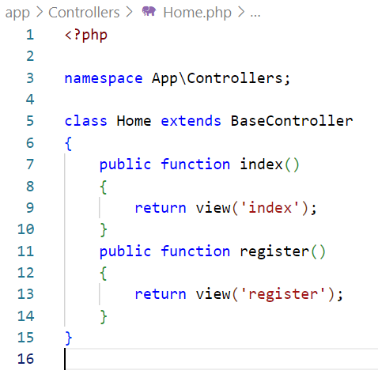

1. Daftarkan di routes

File index dan register yang baru kita buat wajib kita daftarkan di Routes, untuk membuka file routes kalian masuk ke folder App/Config/Routes

Ubahlah file Routes kalian menjadi seperti ini

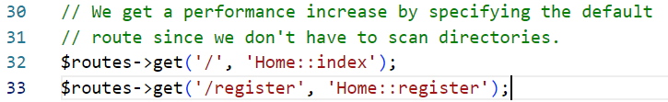

Jika sudah di save pada browser ketika kalian mengetikan parameter register seperti link berikut <http://localhost:8080/register> maka akan muncul seperti ini

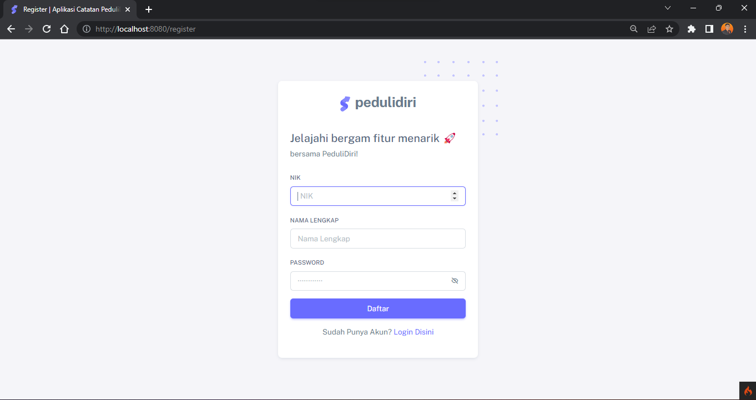

1. **TAHAP KETIGA**

Setelah kalian berhasil membuat tampilan login dan register, sekarang kita akan mulai membuat tampilan utama ketika berhasil login yaitu dashboard.

1. Buatlah folder baru di Views dengan nama **user** dan didalamnya buat juga file index.php sehingga menjadi seperti ini.

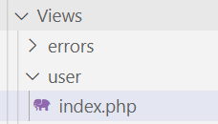

Isilah file index tersebut dengan sintak berikut

<!DOCTYPE html>

<html>

<head>

    <meta charset="utf-8" />

    <meta name="viewport" content="width=device-width, initial-scale=1.0, user-scalable=no, minimum-scale=1.0, maximum-scale=1.0" />

    <title>Dashboard | Aplikasi PeduliDiri</title>

    <meta name="description" content="" />

    <!-- Favicon -->

    <link rel="icon" type="image/x-icon" href="tema/assets/img/favicon/favicon.ico" />

    <!-- Fonts -->

    <link rel="preconnect" href="https://fonts.googleapis.com" />

    <link rel="preconnect" href="https://fonts.gstatic.com" crossorigin />

    <link href="https://fonts.googleapis.com/css2?family=Public+Sans:ital,wght@0,300;0,400;0,500;0,600;0,700;1,300;1,400;1,500;1,600;1,700&display=swap" rel="stylesheet" />

    <!-- Icons. Uncomment required icon fonts -->

    <link rel="stylesheet" href="tema/assets/vendor/fonts/boxicons.css" />

    <link rel="stylesheet" href="tema/assets/sweetalert2/dist/sweetalert2.min.css">

    <!-- Core CSS -->

    <link rel="stylesheet" href="tema/assets/vendor/css/core.css" class="template-customizer-core-css" />

    <link rel="stylesheet" href="tema/assets/vendor/css/theme-default.css" class="template-customizer-theme-css" />

    <link rel="stylesheet" href="tema/assets/css/demo.css" />

    <!-- Vendors CSS -->

    <link rel="stylesheet" href="tema/assets/vendor/libs/perfect-scrollbar/perfect-scrollbar.css" />

    <link rel="stylesheet" href="tema/assets/vendor/libs/apex-charts/apex-charts.css" />

    <!-- Page CSS -->

    <!-- Helpers -->

    <script src="tema/assets/vendor/js/helpers.js"></script>

    <!--! Template customizer & Theme config files MUST be included after core stylesheets and helpers.js in the <head> section -->

    <!--? Config:  Mandatory theme config file contain global vars & default theme options, Set your preferred theme option in this file.  -->

    <script src="tema/assets/js/config.js"></script>

</head>

<body>

    <!-- Layout wrapper -->

    <div class="layout-wrapper layout-content-navbar">

        <div class="layout-container">

            <!-- Menu -->

            <aside id="layout-menu" class="layout-menu menu-vertical menu bg-menu-theme">

                <div class="app-brand demo">

                    <a href="index.html" class="app-brand-link">

                        <span class="app-brand-logo demo">

                            <svg width="25" viewBox="0 0 25 42" version="1.1" xmlns="http://www.w3.org/2000/svg" xmlns:xlink="http://www.w3.org/1999/xlink">

                                <defs>

                                    <path d="M13.7918663,0.358365126 L3.39788168,7.44174259 C0.566865006,9.69408886 -0.379795268,12.4788597 0.557900856,15.7960551 C0.68998853,16.2305145 1.09562888,17.7872135 3.12357076,19.2293357 C3.8146334,19.7207684 5.32369333,20.3834223 7.65075054,21.2172976 L7.59773219,21.2525164 L2.63468769,24.5493413 C0.445452254,26.3002124 0.0884951797,28.5083815 1.56381646,31.1738486 C2.83770406,32.8170431 5.20850219,33.2640127 7.09180128,32.5391577 C8.347334,32.0559211 11.4559176,30.0011079 16.4175519,26.3747182 C18.0338572,24.4997857 18.6973423,22.4544883 18.4080071,20.2388261 C17.963753,17.5346866 16.1776345,15.5799961 13.0496516,14.3747546 L10.9194936,13.4715819 L18.6192054,7.984237 L13.7918663,0.358365126 Z" id="path-1"></path>

                                    <path d="M5.47320593,6.00457225 C4.05321814,8.216144 4.36334763,10.0722806 6.40359441,11.5729822 C8.61520715,12.571656 10.0999176,13.2171421 10.8577257,13.5094407 L15.5088241,14.433041 L18.6192054,7.984237 C15.5364148,3.11535317 13.9273018,0.573395879 13.7918663,0.358365126 C13.5790555,0.511491653 10.8061687,2.3935607 5.47320593,6.00457225 Z" id="path-3"></path>

                                    <path d="M7.50063644,21.2294429 L12.3234468,23.3159332 C14.1688022,24.7579751 14.397098,26.4880487 13.008334,28.506154 C11.6195701,30.5242593 10.3099883,31.790241 9.07958868,32.3040991 C5.78142938,33.4346997 4.13234973,34 4.13234973,34 C4.13234973,34 2.75489982,33.0538207 2.37032616e-14,31.1614621 C-0.55822714,27.8186216 -0.55822714,26.0572515 -4.05231404e-15,25.8773518 C0.83734071,25.6075023 2.77988457,22.8248993 3.3049379,22.52991 C3.65497346,22.3332504 5.05353963,21.8997614 7.50063644,21.2294429 Z" id="path-4"></path>

                                    <path d="M20.6,7.13333333 L25.6,13.8 C26.2627417,14.6836556 26.0836556,15.9372583 25.2,16.6 C24.8538077,16.8596443 24.4327404,17 24,17 L14,17 C12.8954305,17 12,16.1045695 12,15 C12,14.5672596 12.1403557,14.1461923 12.4,13.8 L17.4,7.13333333 C18.0627417,6.24967773 19.3163444,6.07059163 20.2,6.73333333 C20.3516113,6.84704183 20.4862915,6.981722 20.6,7.13333333 Z" id="path-5"></path>

                                </defs>

                                <g id="g-app-brand" stroke="none" stroke-width="1" fill="none" fill-rule="evenodd">

                                    <g id="Brand-Logo" transform="translate(-27.000000, -15.000000)">

                                        <g id="Icon" transform="translate(27.000000, 15.000000)">

                                            <g id="Mask" transform="translate(0.000000, 8.000000)">

                                                <mask id="mask-2" fill="white">

                                                    <use xlink:href="#path-1"></use>

                                                </mask>

                                                <use fill="#696cff" xlink:href="#path-1"></use>

                                                <g id="Path-3" mask="url(#mask-2)">

                                                    <use fill="#696cff" xlink:href="#path-3"></use>

                                                    <use fill-opacity="0.2" fill="#FFFFFF" xlink:href="#path-3"></use>

                                                </g>

                                                <g id="Path-4" mask="url(#mask-2)">

                                                    <use fill="#696cff" xlink:href="#path-4"></use>

                                                    <use fill-opacity="0.2" fill="#FFFFFF" xlink:href="#path-4"></use>

                                                </g>

                                            </g>

                                            <g id="Triangle" transform="translate(19.000000, 11.000000) rotate(-300.000000) translate(-19.000000, -11.000000) ">

                                                <use fill="#696cff" xlink:href="#path-5"></use>

                                                <use fill-opacity="0.2" fill="#FFFFFF" xlink:href="#path-5"></use>

                                            </g>

                                        </g>

                                    </g>

                                </g>

                            </svg>

                        </span>

                        <span class="app-brand-text demo menu-text fw-bolder ms-2">pedulidiri</span>

                    </a>

                    <a href="javascript:void(0);" class="layout-menu-toggle menu-link text-large ms-auto d-block d-xl-none">

                        <i class="bx bx-chevron-left bx-sm align-middle"></i>

                    </a>

                </div>

                <div class="menu-inner-shadow"></div>

                <ul class="menu-inner py-1">

                    <!-- Dashboard -->

                    <li class="menu-item active">

                        <a href="dashboard" class="menu-link">

                            <i class="menu-icon tf-icons bx bx-home-circle"></i>

                            <div data-i18n="Analytics">Dashboard</div>

                        </a>

                    </li>

                    <li class="menu-item">

                        <a href="catatan" class="menu-link">

                            <i class="menu-icon tf-icons bx bx-notepad"></i>

                            <div data-i18n="Analytics">Tulis Catatan</div>

                        </a>

                    </li>

                    <li class="menu-item">

                        <a href="riwayat" class="menu-link">

                            <i class="menu-icon tf-icons bx bx-note"></i>

                            <div data-i18n="Analytics">Riwayat Perjalanan</div>

                        </a>

                    </li>

                    <li class="menu-item">

                        <a href="logout" class="menu-link">

                            <i class="menu-icon tf-icons bx bx-log-out-circle"></i>

                            <div data-i18n="Analytics">Keluar</div>

                        </a>

                    </li>

                </ul>

            </aside>

            <!-- / Menu -->

            <!-- Layout container -->

            <div class="layout-page">

                <!-- Navbar -->

                <nav class="layout-navbar container-xxl navbar navbar-expand-xl navbar-detached align-items-center bg-navbar-theme" id="layout-navbar">

                    <div class="layout-menu-toggle navbar-nav align-items-xl-center me-3 me-xl-0 d-xl-none">

                        <a class="nav-item nav-link px-0 me-xl-4" href="javascript:void(0)">

                            <i class="bx bx-menu bx-sm"></i>

                        </a>

                    </div>

                    <div class="navbar-nav-right d-flex align-items-center" id="navbar-collapse">

                        <!-- Search -->

                        <div class="navbar-nav align-items-center">

                            <div class="nav-item d-flex align-items-center">

                                <i class="bx bx-search fs-4 lh-0"></i>

                                <input type="text" class="form-control border-0 shadow-none" placeholder="Search..." aria-label="Search..." />

                            </div>

                        </div>

                        <!-- /Search -->

                        <ul class="navbar-nav flex-row align-items-center ms-auto">

                            <!-- Place this tag where you want the button to render. -->

                            <!-- User -->

                            <li class="nav-item navbar-dropdown dropdown-user dropdown">

                                <a class="nav-link dropdown-toggle hide-arrow" href="javascript:void(0);" data-bs-toggle="dropdown">

                                    <div class="avatar avatar-online">

                                        <img src="tema/assets/img/avatars/1.png" alt class="w-px-40 h-auto rounded-circle" />

                                    </div>

                                </a>

                                <ul class="dropdown-menu dropdown-menu-end">

                                    <li>

                                        <a class="dropdown-item" href="#">

                                            <div class="d-flex">

                                                <div class="flex-shrink-0 me-3">

                                                    <div class="avatar avatar-online">

                                                        <img src="tema/assets/img/avatars/1.png" alt class="w-px-40 h-auto rounded-circle" />

                                                    </div>

                                                </div>

                                                <div class="flex-grow-1">

                                                    <span class="fw-semibold d-block"><?= session('nama'); ?></span>

                                                    <small class="text-muted">Pengguna</small>

                                                </div>

                                            </div>

                                        </a>

                                    </li>

                                    <li>

                                        <div class="dropdown-divider"></div>

                                    </li>

                                    <li>

                                        <a class="dropdown-item" href="logout">

                                            <i class="bx bx-power-off me-2"></i>

                                            <span class="align-middle">Log Out</span>

                                        </a>

                                    </li>

                                </ul>

                            </li>

                            <!--/ User -->

                        </ul>

                    </div>

                </nav>

                <!-- / Navbar -->

                <!-- Content wrapper -->

                <div class="content-wrapper">

                    <!-- Content -->

                    <div class="container-xxl flex-grow-1 container-p-y">

                        <div class="row">

                            <div class="col-lg-12 mb-4 order-0">

                                <div class="card">

                                    <div class="d-flex align-items-end row">

                                        <div class="col-sm-7">

                                            <div class="card-body">

                                                <h5 class="card-title text-primary">Selamat Datang <span class="fw-bold"><?= session('nama'); ?></span>!</h5>

                                                <p class="mb-4">

                                                    Melalui gerakan PeduliDiri, ayo sama-sama kita sadar sejak dini terhadap kesehatan kita untuk masa depan yang lebih baik.

                                                </p>

                                                <a href="catatan" class="btn btn-sm btn-outline-primary">Mulai Aplikasi</a>

                                            </div>

                                        </div>

                                        <div class="col-sm-5 text-center text-sm-left">

                                            <div class="card-body pb-0 px-0 px-md-4">

                                                <img src="tema/assets/img/illustrations/man-with-laptop-light.png" height="140" alt="View Badge User" data-app-dark-img="illustrations/man-with-laptop-dark.png" data-app-light-img="illustrations/man-with-laptop-light.png" />

                                            </div>

                                        </div>

                                    </div>

                                </div>

                            </div>

                        </div>

                        <div class="row">

                            <div class="col-lg-12 mb-4 order-0">

                                <h5 class="pb-1 mb-4">Informasi Kesehatan (dummy)</h5>

                                <div class="row mb-5">

                                    <div class="col-md">

                                        <div class="card mb-3">

                                            <div class="row g-0">

                                                <div class="col-md-4">

                                                    <img class="card-img card-img-left" src="tema/assets/img/elements/12.jpg" alt="Card image" />

                                                </div>

                                                <div class="col-md-8">

                                                    <div class="card-body">

                                                        <h5 class="card-title">Dekorasi Rumah untuk Kesehatan Mental</h5>

                                                        <p class="card-text">

                                                            Memang untuk membuat dekorasi rumah bagi sebagian orang merupakan hal yang rumit, begitupun menurut saya.

                                                        </p>

                                                        <p class="card-text"><small class="text-muted">Last updated 3 mins ago</small></p>

                                                    </div>

                                                </div>

                                            </div>

                                        </div>

                                    </div>

                                    <div class="col-md">

                                        <div class="card mb-3">

                                            <div class="row g-0">

                                                <div class="col-md-8">

                                                    <div class="card-body">

                                                        <h5 class="card-title">Manfaat Buah Alpukat</h5>

                                                        <p class="card-text">

                                                            Alpukat dipercaya dapat membuat wajah seseorang dapat terlihat muda 10 tahun, apabila di konsumsi ketika 10 tahun yang lalu.

                                                        </p>

                                                        <p class="card-text"><small class="text-muted">Last updated 3 mins ago</small></p>

                                                    </div>

                                                </div>

                                                <div class="col-md-4">

                                                    <img class="card-img card-img-right" src="tema/assets/img/elements/17.jpg" alt="Card image" />

                                                </div>

                                            </div>

                                        </div>

                                    </div>

                                </div>

                            </div>

                        </div>

                    </div>

                </div>

                <!-- / Content -->

                <!-- Footer -->

                <footer class="content-footer footer bg-footer-theme">

                    <div class="container-xxl d-flex flex-wrap justify-content-between py-2 flex-md-row flex-column">

                        <div class="mb-2 mb-md-0">

                            ©

                            <script>

                                document.write(new Date().getFullYear());

                            </script>

                            , made with ❤️ by

                            <a href="https://github.com/zonewanz" target="_blank" class="footer-link fw-bolder">Oren's Solution</a>

                        </div>

                    </div>

                </footer>

                <!-- / Footer -->

                <div class="content-backdrop fade"></div>

            </div>

            <!-- Content wrapper -->

        </div>

        <!-- / Layout page -->

    </div>

    <!-- Overlay -->

    <div class="layout-overlay layout-menu-toggle"></div>

    </div>

    <!-- / Layout wrapper -->

    <!-- Core JS -->

    <!-- build:js assets/vendor/js/core.js -->

    <script src="tema/assets/vendor/libs/jquery/jquery.js"></script>

    <script src="tema/assets/vendor/libs/popper/popper.js"></script>

    <script src="tema/assets/vendor/js/bootstrap.js"></script>

    <script src="tema/assets/vendor/libs/perfect-scrollbar/perfect-scrollbar.js"></script>

    <script src="tema/assets/vendor/js/menu.js"></script>

    <!-- endbuild -->

    <!-- Vendors JS -->

    <script src="tema/assets/vendor/libs/apex-charts/apexcharts.js"></script>

    <!-- Main JS -->

    <script src="tema/assets/js/main.js"></script>

    <!-- Page JS -->

    <script src="tema/assets/js/dashboards-analytics.js"></script>

    <!-- Place this tag in your head or just before your close body tag. -->

    <script async defer src="https://buttons.github.io/buttons.js"></script>

    <script src="tema/assets/sweetalert2/dist/sweetalert2.all.min.js"></script>

    <?php if (session()->getFlashdata('berhasil')) { ?>

        <script>

            const Toast = Swal.mixin({

                toast: true,

                position: 'top-end',

                showConfirmButton: false,

                timer: 3000,

                timerProgressBar: true,

                didOpen: (toast) => {

                    toast.addEventListener('mouseenter', Swal.stopTimer)

                    toast.addEventListener('mouseleave', Swal.resumeTimer)

                }

            })

            Toast.fire({

                icon: 'success',

                title: 'Login Berhasil!'

            })

        </script>

    <?php } ?>

</body>

</html>

1. Buatlah Controller baru dengan nama User.php dan isilah dengan sintaksis berikut

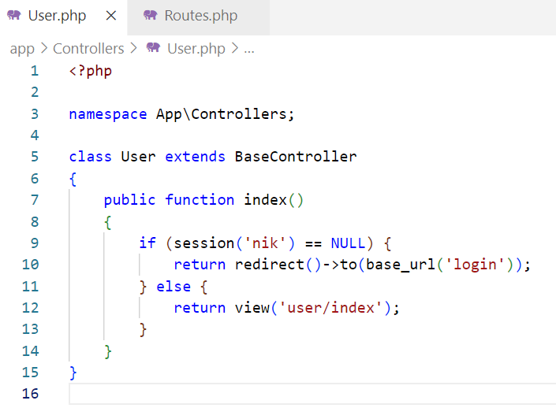

1. Jangan lupa daftarkan kembali file index yang barusan kita buat (yang akan menjadi dashboard) kedalam Routes

$routes->get('/dashboard', 'User::index');

$routes->get('/login, Home::index');

1. **TAHAP KEEMPAT**

Setelah kita berhasil membuat login, register dan dashboard sekarang kita akan membuat method untuk memprosesnya.

1. Registrasi

Pada form registrasi sesuai dengan permintaan pada soal bahwa kita tidak akan menggunakan database sebagai media penyimpanan data, melainkan menggunakan file.txt atau file.csv pada modul ini kita akan menggunakan file.txt dengan menggunakan fitur *handling* yang dimiliki oleh php seperti function fopen(), fwrite() dan lainnya.

Oke, langsung saja.

Buka kembali controller Home kalian, kemudian tambahkan function berikut:

 public function proses_register()

    {

        $nik = $this->request->getVar('nik');

        $nama = $this->request->getVar('nama');

        $password = sha1($this->request->getVar('password'));

        $data = file("config.txt", FILE_IGNORE_NEW_LINES);

        foreach ($data as $value) {

            $pisah = explode("|", $value);

            if ($nik == $pisah['0']) {

                $cek = TRUE;

            } else {

                $cek = FALSE;

            }

        }

        if ($cek) {

            session()->set('gagal', 'Akun Sudah Terdaftar');

            $session = session();

            $session->markAsFlashdata('gagal');

            return redirect()->to(base_url('register'));

        } else {

            $format = "\n$nik|$nama|$password";

            $file = fopen('config.txt', 'a');

            fwrite($file, $format);

            fclose($file);

            session()->set('pendaftaran', 'Selamat Pendaftaran Anda Berhasil');

            $session = session();

            $session->markAsFlashdata('pendaftaran');

            return redirect()->to(base_url('login'));

        }

    }

1. Kemudian buatlah file baru pada folder public dengan nama **config.txt**

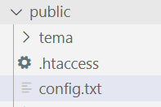

Untuk memastikan file txt tersebut bisa di akses, kalian bisa berikan spasi atau enter pada file config.txt tersebut.

1. Daftarkan kembali di Routes supaya method / function ini bekerja

$routes->post('/proses_register', 'Home::proses_register');

Apabila semua step sejauh ini sudah dijalankan, silahkan kalian coba melakukan input data atau melakukan registrasi. Apabila berhasil maka data yang diinput akan masuk kedalam file config.txt dan kalian akan di redirect ke halaman login.

1. Tampilan file config.txt setelah berhasil diinput

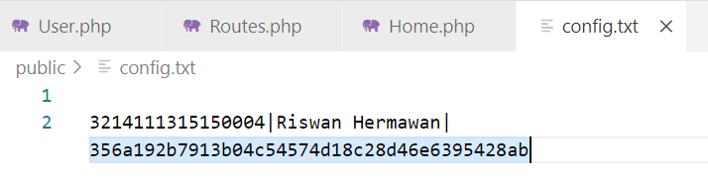

1. Login dan Logout

Sekarang kita akan membuat proses untuk login, buka kembali controller Home kalian kemudian tambahkan method berikut:

 public function auth_login()

    {

        $nik = $this->request->getVar('nik');

        $password = sha1($this->request->getVar('password'));

        $data = file("config.txt", FILE_IGNORE_NEW_LINES);

        foreach ($data as $value) {

            $pisah = explode("|", $value);

            if ($nik == $pisah['0'] && $password == $pisah['2']) {

                $cek = TRUE;

            } else {

                $cek = FALSE;

            }

        }

        if ($cek) {

            session()->set('nik', $pisah['0']);

            session()->set('nama', $pisah['1']);

            session()->set('berhasil', "Login Berhasil");

            $session = session();

            $session->markAsFlashdata('berhasil');

            return redirect()->to(base_url('dashboard'));

        } else {

            session()->set('failed', "Username / Password Salah");

            $session = session();

            $session->markAsFlashdata('failed');

            return redirect()->to(base_url('login'));

        }

    }

    public function logout()

    {

        session()->destroy();

        return redirect()->to(base_url('login'));

    }

1. Kita daftarkan kembali di Routes untuk login dan logout nya.

$routes->post('/auth_login', 'Home::auth_login');

$routes->get('/logout', 'Home::logout');

Apabila sudah berhasil silahkan di coba di running dengan melakukkan registrasi dan kemudian login, apabila berhasil maka tampilannya seperti ini:

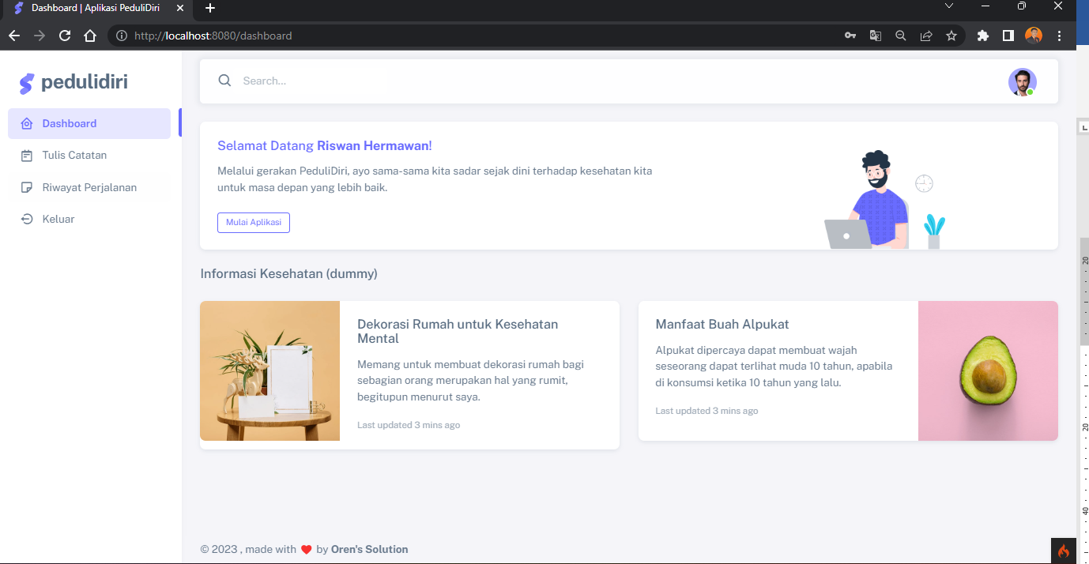

1. **TAHAP TERAKHIR**
2. Halaman Catatan

Buatlah file baru dengan nama catatan.php pada folder user di Views.

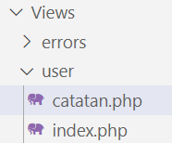

Isilah dengan sintak berikut:

<!DOCTYPE html>

<html>

<head>

    <meta charset="utf-8" />

    <meta name="viewport" content="width=device-width, initial-scale=1.0, user-scalable=no, minimum-scale=1.0, maximum-scale=1.0" />

    <title>Catat Perjalanan | Aplikasi PeduliDiri</title>

    <meta name="description" content="" />

    <!-- Favicon -->

    <link rel="icon" type="image/x-icon" href="tema/assets/img/favicon/favicon.ico" />

    <!-- Fonts -->

    <link rel="preconnect" href="https://fonts.googleapis.com" />

    <link rel="preconnect" href="https://fonts.gstatic.com" crossorigin />

    <link href="https://fonts.googleapis.com/css2?family=Public+Sans:ital,wght@0,300;0,400;0,500;0,600;0,700;1,300;1,400;1,500;1,600;1,700&display=swap" rel="stylesheet" />

    <!-- Icons. Uncomment required icon fonts -->

    <link rel="stylesheet" href="tema/assets/vendor/fonts/boxicons.css" />

    <!-- Core CSS -->

    <link rel="stylesheet" href="tema/assets/vendor/css/core.css" class="template-customizer-core-css" />

    <link rel="stylesheet" href="tema/assets/vendor/css/theme-default.css" class="template-customizer-theme-css" />

    <link rel="stylesheet" href="tema/assets/css/demo.css" />

    <!-- Vendors CSS -->

    <link rel="stylesheet" href="tema/assets/vendor/libs/perfect-scrollbar/perfect-scrollbar.css" />

    <link rel="stylesheet" href="tema/assets/vendor/libs/apex-charts/apex-charts.css" />

    <!-- Page CSS -->

    <!-- Helpers -->

    <script src="tema/assets/vendor/js/helpers.js"></script>

    <!--! Template customizer & Theme config files MUST be included after core stylesheets and helpers.js in the <head> section -->

    <!--? Config:  Mandatory theme config file contain global vars & default theme options, Set your preferred theme option in this file.  -->

    <script src="tema/assets/js/config.js"></script>

</head>

<body>

    <!-- Layout wrapper -->

    <div class="layout-wrapper layout-content-navbar">

        <div class="layout-container">

            <!-- Menu -->

            <aside id="layout-menu" class="layout-menu menu-vertical menu bg-menu-theme">

                <div class="app-brand demo">

                    <a href="index.html" class="app-brand-link">

                        <span class="app-brand-logo demo">

                            <svg width="25" viewBox="0 0 25 42" version="1.1" xmlns="http://www.w3.org/2000/svg" xmlns:xlink="http://www.w3.org/1999/xlink">

                                <defs>

                                    <path d="M13.7918663,0.358365126 L3.39788168,7.44174259 C0.566865006,9.69408886 -0.379795268,12.4788597 0.557900856,15.7960551 C0.68998853,16.2305145 1.09562888,17.7872135 3.12357076,19.2293357 C3.8146334,19.7207684 5.32369333,20.3834223 7.65075054,21.2172976 L7.59773219,21.2525164 L2.63468769,24.5493413 C0.445452254,26.3002124 0.0884951797,28.5083815 1.56381646,31.1738486 C2.83770406,32.8170431 5.20850219,33.2640127 7.09180128,32.5391577 C8.347334,32.0559211 11.4559176,30.0011079 16.4175519,26.3747182 C18.0338572,24.4997857 18.6973423,22.4544883 18.4080071,20.2388261 C17.963753,17.5346866 16.1776345,15.5799961 13.0496516,14.3747546 L10.9194936,13.4715819 L18.6192054,7.984237 L13.7918663,0.358365126 Z" id="path-1"></path>

                                    <path d="M5.47320593,6.00457225 C4.05321814,8.216144 4.36334763,10.0722806 6.40359441,11.5729822 C8.61520715,12.571656 10.0999176,13.2171421 10.8577257,13.5094407 L15.5088241,14.433041 L18.6192054,7.984237 C15.5364148,3.11535317 13.9273018,0.573395879 13.7918663,0.358365126 C13.5790555,0.511491653 10.8061687,2.3935607 5.47320593,6.00457225 Z" id="path-3"></path>

                                    <path d="M7.50063644,21.2294429 L12.3234468,23.3159332 C14.1688022,24.7579751 14.397098,26.4880487 13.008334,28.506154 C11.6195701,30.5242593 10.3099883,31.790241 9.07958868,32.3040991 C5.78142938,33.4346997 4.13234973,34 4.13234973,34 C4.13234973,34 2.75489982,33.0538207 2.37032616e-14,31.1614621 C-0.55822714,27.8186216 -0.55822714,26.0572515 -4.05231404e-15,25.8773518 C0.83734071,25.6075023 2.77988457,22.8248993 3.3049379,22.52991 C3.65497346,22.3332504 5.05353963,21.8997614 7.50063644,21.2294429 Z" id="path-4"></path>

                                    <path d="M20.6,7.13333333 L25.6,13.8 C26.2627417,14.6836556 26.0836556,15.9372583 25.2,16.6 C24.8538077,16.8596443 24.4327404,17 24,17 L14,17 C12.8954305,17 12,16.1045695 12,15 C12,14.5672596 12.1403557,14.1461923 12.4,13.8 L17.4,7.13333333 C18.0627417,6.24967773 19.3163444,6.07059163 20.2,6.73333333 C20.3516113,6.84704183 20.4862915,6.981722 20.6,7.13333333 Z" id="path-5"></path>

                                </defs>

                                <g id="g-app-brand" stroke="none" stroke-width="1" fill="none" fill-rule="evenodd">

                                    <g id="Brand-Logo" transform="translate(-27.000000, -15.000000)">

                                        <g id="Icon" transform="translate(27.000000, 15.000000)">

                                            <g id="Mask" transform="translate(0.000000, 8.000000)">

                                                <mask id="mask-2" fill="white">

                                                    <use xlink:href="#path-1"></use>

                                                </mask>

                                                <use fill="#696cff" xlink:href="#path-1"></use>

                                                <g id="Path-3" mask="url(#mask-2)">

                                                    <use fill="#696cff" xlink:href="#path-3"></use>

                                                    <use fill-opacity="0.2" fill="#FFFFFF" xlink:href="#path-3"></use>

                                                </g>

                                                <g id="Path-4" mask="url(#mask-2)">

                                                    <use fill="#696cff" xlink:href="#path-4"></use>

                                                    <use fill-opacity="0.2" fill="#FFFFFF" xlink:href="#path-4"></use>

                                                </g>

                                            </g>

                                            <g id="Triangle" transform="translate(19.000000, 11.000000) rotate(-300.000000) translate(-19.000000, -11.000000) ">

                                                <use fill="#696cff" xlink:href="#path-5"></use>

                                                <use fill-opacity="0.2" fill="#FFFFFF" xlink:href="#path-5"></use>

                                            </g>

                                        </g>

                                    </g>

                                </g>

                            </svg>

                        </span>

                        <span class="app-brand-text demo menu-text fw-bolder ms-2">pedulidiri</span>

                    </a>

                    <a href="javascript:void(0);" class="layout-menu-toggle menu-link text-large ms-auto d-block d-xl-none">

                        <i class="bx bx-chevron-left bx-sm align-middle"></i>

                    </a>

                </div>

                <div class="menu-inner-shadow"></div>

                <ul class="menu-inner py-1">

                    <!-- Dashboard -->

                    <li class="menu-item ">

                        <a href="dashboard" class="menu-link">

                            <i class="menu-icon tf-icons bx bx-home-circle"></i>

                            <div data-i18n="Analytics">Dashboard</div>

                        </a>

                    </li>

                    <li class="menu-item active">

                        <a href="catatan" class="menu-link">

                            <i class="menu-icon tf-icons bx bx-notepad"></i>

                            <div data-i18n="Analytics">Tulis Catatan</div>

                        </a>

                    </li>

                    <li class="menu-item">

                        <a href="riwayat" class="menu-link">

                            <i class="menu-icon tf-icons bx bx-note"></i>

                            <div data-i18n="Analytics">Riwayat Perjalanan</div>

                        </a>

                    </li>

                    <li class="menu-item">

                        <a href="logout" class="menu-link">

                            <i class="menu-icon tf-icons bx bx-log-out-circle"></i>

                            <div data-i18n="Analytics">Keluar</div>

                        </a>

                    </li>

                </ul>

            </aside>

            <!-- / Menu -->

            <!-- Layout container -->

            <div class="layout-page">

                <!-- Navbar -->

                <nav class="layout-navbar container-xxl navbar navbar-expand-xl navbar-detached align-items-center bg-navbar-theme" id="layout-navbar">

                    <div class="layout-menu-toggle navbar-nav align-items-xl-center me-3 me-xl-0 d-xl-none">

                        <a class="nav-item nav-link px-0 me-xl-4" href="javascript:void(0)">

                            <i class="bx bx-menu bx-sm"></i>

                        </a>

                    </div>

                    <div class="navbar-nav-right d-flex align-items-center" id="navbar-collapse">

                        <!-- Search -->

                        <div class="navbar-nav align-items-center">

                            <div class="nav-item d-flex align-items-center">

                                <i class="bx bx-search fs-4 lh-0"></i>

                                <input type="text" class="form-control border-0 shadow-none" placeholder="Search..." aria-label="Search..." />

                            </div>

                        </div>

                        <!-- /Search -->

                        <ul class="navbar-nav flex-row align-items-center ms-auto">

                            <!-- Place this tag where you want the button to render. -->

                            <!-- User -->

                            <li class="nav-item navbar-dropdown dropdown-user dropdown">

                                <a class="nav-link dropdown-toggle hide-arrow" href="javascript:void(0);" data-bs-toggle="dropdown">

                                    <div class="avatar avatar-online">

                                        <img src="tema/assets/img/avatars/1.png" alt class="w-px-40 h-auto rounded-circle" />

                                    </div>

                                </a>

                                <ul class="dropdown-menu dropdown-menu-end">

                                    <li>

                                        <a class="dropdown-item" href="#">

                                            <div class="d-flex">

                                                <div class="flex-shrink-0 me-3">

                                                    <div class="avatar avatar-online">

                                                        <img src="tema/assets/img/avatars/1.png" alt class="w-px-40 h-auto rounded-circle" />

                                                    </div>

                                                </div>

                                                <div class="flex-grow-1">

                                                    <span class="fw-semibold d-block"><?= session('nama'); ?></span>

                                                    <small class="text-muted">Pengguna</small>

                                                </div>

                                            </div>

                                        </a>

                                    </li>

                                    <li>

                                        <div class="dropdown-divider"></div>

                                    </li>

                                    <li>

                                        <a class="dropdown-item" href="logout">

                                            <i class="bx bx-power-off me-2"></i>

                                            <span class="align-middle">Log Out</span>

                                        </a>

                                    </li>

                                </ul>

                            </li>

                            <!--/ User -->

                        </ul>

                    </div>

                </nav>

                <!-- / Navbar -->

                <!-- Content wrapper -->

                <div class="content-wrapper">

                    <!-- Content -->

                    <div class="container-xxl flex-grow-1 container-p-y">

                        <div class="row">

                            <!-- Basic Layout -->

                            <div class="col-xxl">

                                <div class="card mb-4">

                                    <div class="card-header d-flex align-items-center justify-content-between">

                                        <h5 class="mb-0">Catatan Perjalanan</h5>

                                        <small class="text-muted float-end"><a href="<?= base_url(); ?>"> dashboard</a> / catatan</small>

                                    </div>

                                    <div class="card-body">

                                        <form action="simpan_catatan" method="POST">

                                            <div class="row mb-3">

                                                <label class="col-sm-2 col-form-label" for="basic-default-name">Tanggal</label>

                                                <div class="col-sm-10">

                                                    <input type="date" class="form-control" id="tanggal" name="tanggal" required />

                                                </div>

                                            </div>

                                            <div class="row mb-3">

                                                <label class="col-sm-2 col-form-label" for="basic-default-company">Jam</label>

                                                <div class="col-sm-10">

                                                    <input type="time" class="form-control" id="jam" name="jam" />

                                                </div>

                                            </div>

                                            <div class="row mb-3">

                                                <label class="col-sm-2 col-form-label" for="basic-default-phone">Lokasi</label>

                                                <div class="col-sm-10">

                                                    <input type="text" id="lokasi" class="form-control phone-mask" aria-describedby="basic-default-phone" name="lokasi" />

                                                </div>

                                            </div>

                                            <div class="row mb-3">

                                                <label class="col-sm-2 col-form-label" for="basic-default-phone">Suhu Tubuh</label>

                                                <div class="col-sm-10">

                                                    <input type="number" id="suhu" class="form-control phone-mask" aria-describedby="basic-default-phone" name="suhu" placeholder="Suhu Tubuh (Celcius)" />

                                                </div>

                                            </div>

                                            <div class="row justify-content-end">

                                                <div class="col-sm-10">

                                                    <input type="submit" class="btn btn-primary" name="simpan" value="Simpan">

                                                </div>

                                            </div>

                                        </form>

                                    </div>

                                </div>

                            </div>

                        </div>

                    </div>

                    <!-- / Content -->

                    <!-- Footer -->

                    <footer class="content-footer footer bg-footer-theme">

                        <div class="container-xxl d-flex flex-wrap justify-content-between py-2 flex-md-row flex-column">

                            <div class="mb-2 mb-md-0">

                                ©

                                <script>

                                    document.write(new Date().getFullYear());

                                </script>

                                , made with ❤️ by

                                <a href="https://github.com/zonewanz" target="_blank" class="footer-link fw-bolder">Oren's Solution</a>

                            </div>

                        </div>

                    </footer>

                    <!-- / Footer -->

                    <div class="content-backdrop fade"></div>

                </div>

                <!-- Content wrapper -->

            </div>

            <!-- / Layout page -->

        </div>

        <!-- Overlay -->

        <div class="layout-overlay layout-menu-toggle"></div>

    </div>

    <!-- / Layout wrapper -->

    <!-- Core JS -->

    <!-- build:js assets/vendor/js/core.js -->

    <script src="tema/assets/vendor/libs/jquery/jquery.js"></script>

    <script src="tema/assets/vendor/libs/popper/popper.js"></script>

    <script src="tema/assets/vendor/js/bootstrap.js"></script>

    <script src="tema/assets/vendor/libs/perfect-scrollbar/perfect-scrollbar.js"></script>

    <script src="tema/assets/vendor/js/menu.js"></script>

    <!-- endbuild -->

    <!-- Vendors JS -->

    <script src="tema/assets/vendor/libs/apex-charts/apexcharts.js"></script>

    <!-- Main JS -->

    <script src="tema/assets/js/main.js"></script>

    <!-- Page JS -->

    <script src="tema/assets/js/dashboards-analytics.js"></script>

    <!-- Place this tag in your head or just before your close body tag. -->

    <script async defer src="https://buttons.github.io/buttons.js"></script>

</body>

</html>

1. Selanjutnya kita buat method untuk menampilkan halaman ini, buka kembali controller User. Isikan method berikut di dalamnya.

 public function catatan()

    {

        if (session('nik') == NULL) {

            return redirect()->to(base_url('login'));

        } else {

            return view('user/catatan');

        }

    }

1. Oke lanjut kita daftarkan di routes untuk halaman ini

$routes->get('/catatan', 'User::catatan');

1. Jika sudah boleh di coba di running, dan tampilannya seperti berikut

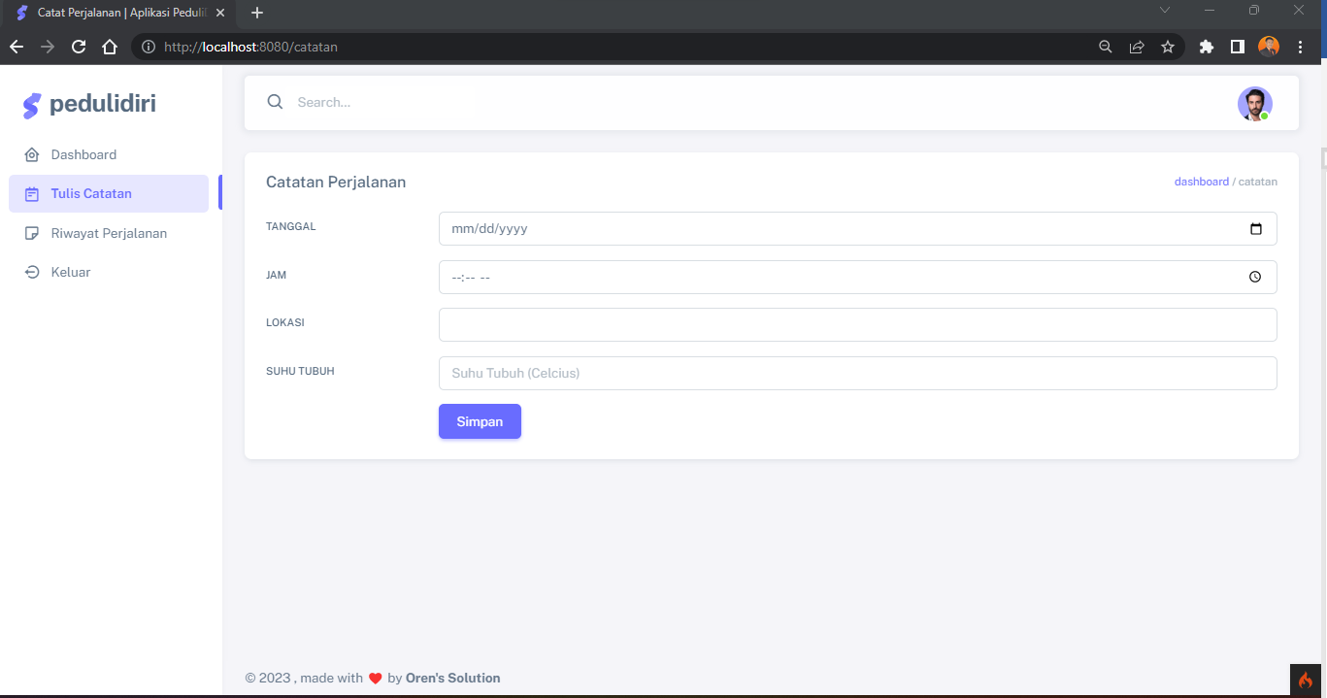

1. Selanjutnya kita buat method untuk memprosesnya, masih di Controller User, kita buat method seperti berikut:

 public function simpan_catatan()

    {

        $tanggal = $this->request->getVar('tanggal');

        $jam = $this->request->getVar('jam');

        $lokasi = $this->request->getVar('lokasi');

        $suhu = $this->request->getVar('suhu');

        $nama = session('nama');

        $nik = session('nik');

        $format = "\n$nik|$nama|$tanggal|$jam|$lokasi|$suhu °";

        $file = fopen('catatan.txt', 'a');

        fwrite($file, $format);

        fclose($file);

        session()->set('simpan_catatan', 'Catatan Berhasil Disimpan');

        $session = session();

        $session->markAsFlashdata('simpan_catatan');

        return redirect()->to(base_url('riwayat'));

    }

1. Jangan lupa daftarkan kembali di Routes

$routes->post('/simpan_catatan', 'User::simpan_catatan');

1. Buatlah file baru pada folder public dengan nama catatan.txt

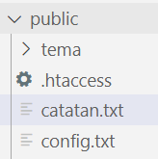

1. Halaman Riwayat

Buatlah file baru kembali di folder user yang ada di Views dengan nama riwayat.php

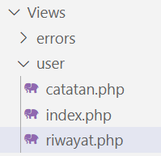

Isi dengan sintak berikut:

<!DOCTYPE html>

<html>

<head>

    <meta charset="utf-8" />

    <meta name="viewport" content="width=device-width, initial-scale=1.0, user-scalable=no, minimum-scale=1.0, maximum-scale=1.0" />

    <title>Riwayat Perjalanan | Aplikasi PeduliDiri</title>

    <meta name="description" content="" />

    <!-- Favicon -->

    <link rel="icon" type="image/x-icon" href="tema/assets/img/favicon/favicon.ico" />

    <!-- Fonts -->

    <link rel="preconnect" href="https://fonts.googleapis.com" />

    <link rel="preconnect" href="https://fonts.gstatic.com" crossorigin />

    <link href="https://fonts.googleapis.com/css2?family=Public+Sans:ital,wght@0,300;0,400;0,500;0,600;0,700;1,300;1,400;1,500;1,600;1,700&display=swap" rel="stylesheet" />

    <!-- Icons. Uncomment required icon fonts -->

    <link rel="stylesheet" href="tema/assets/vendor/fonts/boxicons.css" />

    <!-- Core CSS -->

    <link rel="stylesheet" href="tema/assets/vendor/css/core.css" class="template-customizer-core-css" />

    <link rel="stylesheet" href="tema/assets/vendor/css/theme-default.css" class="template-customizer-theme-css" />

    <link rel="stylesheet" href="tema/assets/css/demo.css" />

    <!-- Vendors CSS -->

    <link rel="stylesheet" href="tema/assets/vendor/libs/perfect-scrollbar/perfect-scrollbar.css" />

    <link rel="stylesheet" href="tema/assets/vendor/libs/apex-charts/apex-charts.css" />

    <!-- Page CSS -->

    <link rel="stylesheet" href="tema/assets/datatables.min.css">

    <!-- Helpers -->

    <script src="tema/assets/vendor/js/helpers.js"></script>

    <link rel="stylesheet" href="tema/assets/sweetalert2/dist/sweetalert2.min.css">

    <!--! Template customizer & Theme config files MUST be included after core stylesheets and helpers.js in the <head> section -->

    <!--? Config:  Mandatory theme config file contain global vars & default theme options, Set your preferred theme option in this file.  -->

    <script src="tema/assets/js/config.js"></script>

</head>

<body>

    <!-- Layout wrapper -->

    <div class="layout-wrapper layout-content-navbar">

        <div class="layout-container">

            <!-- Menu -->

            <aside id="layout-menu" class="layout-menu menu-vertical menu bg-menu-theme">

                <div class="app-brand demo">

                    <a href="index.html" class="app-brand-link">

                        <span class="app-brand-logo demo">

                            <svg width="25" viewBox="0 0 25 42" version="1.1" xmlns="http://www.w3.org/2000/svg" xmlns:xlink="http://www.w3.org/1999/xlink">

                                <defs>

                                    <path d="M13.7918663,0.358365126 L3.39788168,7.44174259 C0.566865006,9.69408886 -0.379795268,12.4788597 0.557900856,15.7960551 C0.68998853,16.2305145 1.09562888,17.7872135 3.12357076,19.2293357 C3.8146334,19.7207684 5.32369333,20.3834223 7.65075054,21.2172976 L7.59773219,21.2525164 L2.63468769,24.5493413 C0.445452254,26.3002124 0.0884951797,28.5083815 1.56381646,31.1738486 C2.83770406,32.8170431 5.20850219,33.2640127 7.09180128,32.5391577 C8.347334,32.0559211 11.4559176,30.0011079 16.4175519,26.3747182 C18.0338572,24.4997857 18.6973423,22.4544883 18.4080071,20.2388261 C17.963753,17.5346866 16.1776345,15.5799961 13.0496516,14.3747546 L10.9194936,13.4715819 L18.6192054,7.984237 L13.7918663,0.358365126 Z" id="path-1"></path>

                                    <path d="M5.47320593,6.00457225 C4.05321814,8.216144 4.36334763,10.0722806 6.40359441,11.5729822 C8.61520715,12.571656 10.0999176,13.2171421 10.8577257,13.5094407 L15.5088241,14.433041 L18.6192054,7.984237 C15.5364148,3.11535317 13.9273018,0.573395879 13.7918663,0.358365126 C13.5790555,0.511491653 10.8061687,2.3935607 5.47320593,6.00457225 Z" id="path-3"></path>

                                    <path d="M7.50063644,21.2294429 L12.3234468,23.3159332 C14.1688022,24.7579751 14.397098,26.4880487 13.008334,28.506154 C11.6195701,30.5242593 10.3099883,31.790241 9.07958868,32.3040991 C5.78142938,33.4346997 4.13234973,34 4.13234973,34 C4.13234973,34 2.75489982,33.0538207 2.37032616e-14,31.1614621 C-0.55822714,27.8186216 -0.55822714,26.0572515 -4.05231404e-15,25.8773518 C0.83734071,25.6075023 2.77988457,22.8248993 3.3049379,22.52991 C3.65497346,22.3332504 5.05353963,21.8997614 7.50063644,21.2294429 Z" id="path-4"></path>

                                    <path d="M20.6,7.13333333 L25.6,13.8 C26.2627417,14.6836556 26.0836556,15.9372583 25.2,16.6 C24.8538077,16.8596443 24.4327404,17 24,17 L14,17 C12.8954305,17 12,16.1045695 12,15 C12,14.5672596 12.1403557,14.1461923 12.4,13.8 L17.4,7.13333333 C18.0627417,6.24967773 19.3163444,6.07059163 20.2,6.73333333 C20.3516113,6.84704183 20.4862915,6.981722 20.6,7.13333333 Z" id="path-5"></path>

                                </defs>

                                <g id="g-app-brand" stroke="none" stroke-width="1" fill="none" fill-rule="evenodd">

                                    <g id="Brand-Logo" transform="translate(-27.000000, -15.000000)">

                                        <g id="Icon" transform="translate(27.000000, 15.000000)">

                                            <g id="Mask" transform="translate(0.000000, 8.000000)">

                                                <mask id="mask-2" fill="white">

                                                    <use xlink:href="#path-1"></use>

                                                </mask>

                                                <use fill="#696cff" xlink:href="#path-1"></use>

                                                <g id="Path-3" mask="url(#mask-2)">

                                                    <use fill="#696cff" xlink:href="#path-3"></use>

                                                    <use fill-opacity="0.2" fill="#FFFFFF" xlink:href="#path-3"></use>

                                                </g>

                                                <g id="Path-4" mask="url(#mask-2)">

                                                    <use fill="#696cff" xlink:href="#path-4"></use>

                                                    <use fill-opacity="0.2" fill="#FFFFFF" xlink:href="#path-4"></use>

                                                </g>

                                            </g>

                                            <g id="Triangle" transform="translate(19.000000, 11.000000) rotate(-300.000000) translate(-19.000000, -11.000000) ">

                                                <use fill="#696cff" xlink:href="#path-5"></use>

                                                <use fill-opacity="0.2" fill="#FFFFFF" xlink:href="#path-5"></use>

                                            </g>

                                        </g>

                                    </g>

                                </g>

                            </svg>

                        </span>

                        <span class="app-brand-text demo menu-text fw-bolder ms-2">pedulidiri</span>

                    </a>

                    <a href="javascript:void(0);" class="layout-menu-toggle menu-link text-large ms-auto d-block d-xl-none">

                        <i class="bx bx-chevron-left bx-sm align-middle"></i>

                    </a>

                </div>

                <div class="menu-inner-shadow"></div>

                <ul class="menu-inner py-1">

                    <!-- Dashboard -->

                    <li class="menu-item ">

                        <a href="dashboard" class="menu-link">

                            <i class="menu-icon tf-icons bx bx-home-circle"></i>

                            <div data-i18n="Analytics">Dashboard</div>

                        </a>

                    </li>

                    <li class="menu-item ">

                        <a href="catatan" class="menu-link">

                            <i class="menu-icon tf-icons bx bx-notepad"></i>

                            <div data-i18n="Analytics">Tulis Catatan</div>

                        </a>

                    </li>

                    <li class="menu-item active">

                        <a href="riwayat" class="menu-link">

                            <i class="menu-icon tf-icons bx bx-note"></i>

                            <div data-i18n="Analytics">Riwayat Perjalanan</div>

                        </a>

                    </li>

                    <li class="menu-item">

                        <a href="logout" class="menu-link">

                            <i class="menu-icon tf-icons bx bx-log-out-circle"></i>

                            <div data-i18n="Analytics">Keluar</div>

                        </a>

                    </li>

                </ul>

            </aside>

            <!-- / Menu -->

            <!-- Layout container -->

            <div class="layout-page">

                <!-- Navbar -->

                <nav class="layout-navbar container-xxl navbar navbar-expand-xl navbar-detached align-items-center bg-navbar-theme" id="layout-navbar">

                    <div class="layout-menu-toggle navbar-nav align-items-xl-center me-3 me-xl-0 d-xl-none">

                        <a class="nav-item nav-link px-0 me-xl-4" href="javascript:void(0)">

                            <i class="bx bx-menu bx-sm"></i>

                        </a>

                    </div>

                    <div class="navbar-nav-right d-flex align-items-center" id="navbar-collapse">

                        <!-- Search -->

                        <div class="navbar-nav align-items-center">

                            <div class="nav-item d-flex align-items-center">

                                <i class="bx bx-search fs-4 lh-0"></i>

                                <input type="text" class="form-control border-0 shadow-none" placeholder="Search..." aria-label="Search..." />

                            </div>

                        </div>

                        <!-- /Search -->

                        <ul class="navbar-nav flex-row align-items-center ms-auto">

                            <!-- Place this tag where you want the button to render. -->

                            <!-- User -->

                            <li class="nav-item navbar-dropdown dropdown-user dropdown">

                                <a class="nav-link dropdown-toggle hide-arrow" href="javascript:void(0);" data-bs-toggle="dropdown">

                                    <div class="avatar avatar-online">

                                        <img src="tema/assets/img/avatars/1.png" alt class="w-px-40 h-auto rounded-circle" />

                                    </div>

                                </a>

                                <ul class="dropdown-menu dropdown-menu-end">

                                    <li>

                                        <a class="dropdown-item" href="#">

                                            <div class="d-flex">

                                                <div class="flex-shrink-0 me-3">

                                                    <div class="avatar avatar-online">

                                                        <img src="tema/assets/img/avatars/1.png" alt class="w-px-40 h-auto rounded-circle" />

                                                    </div>

                                                </div>

                                                <div class="flex-grow-1">

                                                    <span class="fw-semibold d-block"><?= session('nama'); ?></span>

                                                    <small class="text-muted">Pengguna</small>

                                                </div>

                                            </div>

                                        </a>

                                    </li>

                                    <li>

                                        <div class="dropdown-divider"></div>

                                    </li>

                                    <li>

                                        <a class="dropdown-item" href="logout">

                                            <i class="bx bx-power-off me-2"></i>

                                            <span class="align-middle">Log Out</span>

                                        </a>

                                    </li>

                                </ul>

                            </li>

                            <!--/ User -->

                        </ul>

                    </div>

                </nav>

                <!-- / Navbar -->

                <!-- Content wrapper -->

                <div class="content-wrapper">

                    <!-- Content -->

                    <div class="container-xxl flex-grow-1 container-p-y">

                        <div class="row">

                            <div class="col-xxl">

                                <div class="card">

                                    <h5 class="card-header">Riwayat Perjalanan <small class="text-muted float-end"><a href="<?= base_url(); ?>"> dashboard</a> / riwayat</small></h5>

                                    <div class="table-responsive text-nowrap pb-5">

                                        <table class="table table-hover table-md" id="table-1">

                                            <thead>

                                                <tr>

                                                    <th>No</th>

                                                    <th>Tanggal</th>

                                                    <th>Jam</th>

                                                    <th>Lokasi Berkunjung</th>

                                                    <th>Suhu Tubuh</th>

                                                    <!-- <th>Actions</th> -->

                                                </tr>

                                            </thead>

                                            <tbody class="table-border-bottom-0">

                                                <?php

                                                $user = session('nik');

                                                $no = 1;

                                                foreach ($data as $value) {

                                                    $pisah = explode("|", $value);

                                                    $key = $pisah['0'];

                                                    if ($user == $key) {

                                                ?>

                                                        <tr>

                                                            <td><i class="fab fa-angular fa-lg text-danger me-3"></i> <?= $no++; ?></td>

                                                            <td><?= $pisah['2']; ?></td>

                                                            <td>

                                                                <?= $pisah['3']; ?>

                                                            </td>

                                                            <td>

                                                                <?= $pisah['4']; ?>

                                                            </td>

                                                            <td><?= $pisah['5']; ?></td>

                                                        </tr>

                                                <?php }

                                                } ?>

                                            </tbody>

                                        </table>

                                    </div>

                                </div>

                            </div>

                            <!--/ Hoverable Table rows -->

                        </div>

                    </div>

                    <!-- / Content -->

                    <!-- Footer -->

                    <footer class="content-footer footer bg-footer-theme">

                        <div class="container-xxl d-flex flex-wrap justify-content-between py-2 flex-md-row flex-column">

                            <div class="mb-2 mb-md-0">

                                ©

                                <script>

                                    document.write(new Date().getFullYear());

                                </script>

                                , made with ❤️ by

                                <a href="https://github.com/zonewanz" target="_blank" class="footer-link fw-bolder">Oren's Solution</a>

                            </div>

                        </div>

                    </footer>

                    <!-- / Footer -->

                    <div class="content-backdrop fade"></div>

                </div>

                <!-- Content wrapper -->

            </div>

            <!-- / Layout page -->

        </div>

        <!-- Overlay -->

        <div class="layout-overlay layout-menu-toggle"></div>

    </div>

    <!-- / Layout wrapper -->

    <!-- Core JS -->

    <!-- build:js assets/vendor/js/core.js -->

    <script src="tema/assets/vendor/libs/jquery/jquery.js"></script>

    <script src="tema/assets/vendor/libs/popper/popper.js"></script>

    <script src="tema/assets/vendor/js/bootstrap.js"></script>

    <script src="tema/assets/vendor/libs/perfect-scrollbar/perfect-scrollbar.js"></script>

    <script src="tema/assets/vendor/js/menu.js"></script>

    <!-- endbuild -->

    <!-- Vendors JS -->

    <script src="tema/assets/vendor/libs/apex-charts/apexcharts.js"></script>

    <!-- Main JS -->

    <script src="tema/assets/js/main.js"></script>

    <!-- Page JS -->

    <script src="tema/assets/js/dashboards-analytics.js"></script>

    <!-- Place this tag in your head or just before your close body tag. -->

    <script async defer src="https://buttons.github.io/buttons.js"></script>

    <script src="tema/assets/sweetalert2/dist/sweetalert2.all.min.js"></script>

    <script src="tema/assets/datatables.min.js"></script>

    <script>

        $(document).ready(function() {

            $('#table-1').DataTable({

                "paging": true,

                "ordering": true,

                "info": true

            });

        });

    </script>

    <?php if (session()->getFlashdata('simpan_catatan')) { ?>

        <script>

            const Toast = Swal.mixin({

                toast: true,

                position: 'top-end',

                showConfirmButton: false,

                timer: 3000,

                timerProgressBar: true,

                didOpen: (toast) => {

                    toast.addEventListener('mouseenter', Swal.stopTimer)

                    toast.addEventListener('mouseleave', Swal.resumeTimer)

                }

            })

            Toast.fire({

                icon: 'success',

                title: 'Hore, Catatan Berhasil Disimpan!'

            })

        </script>

    <?php } ?>

</body>

</html>

1. Buka controller User kemudian buatlah method untuk menampilkannya.

 public function riwayat()

    {

        if (session('nik') == NULL) {

            return redirect()->to(base_url('login'));

        } else {

            $data = [

                'data' => file('catatan.txt', FILE_IGNORE_NEW_LINES)

            ];

            return view('user/riwayat', $data);

        }

    }

1. Jangan lupa daftarkan juga di routes

$routes->get('/riwayat', 'User::riwayat');

1. Harusnya sampai disini selesai, bisa di running ya

**Berikut preview aplikasi pedulidiri**

**Halaman Catatan**

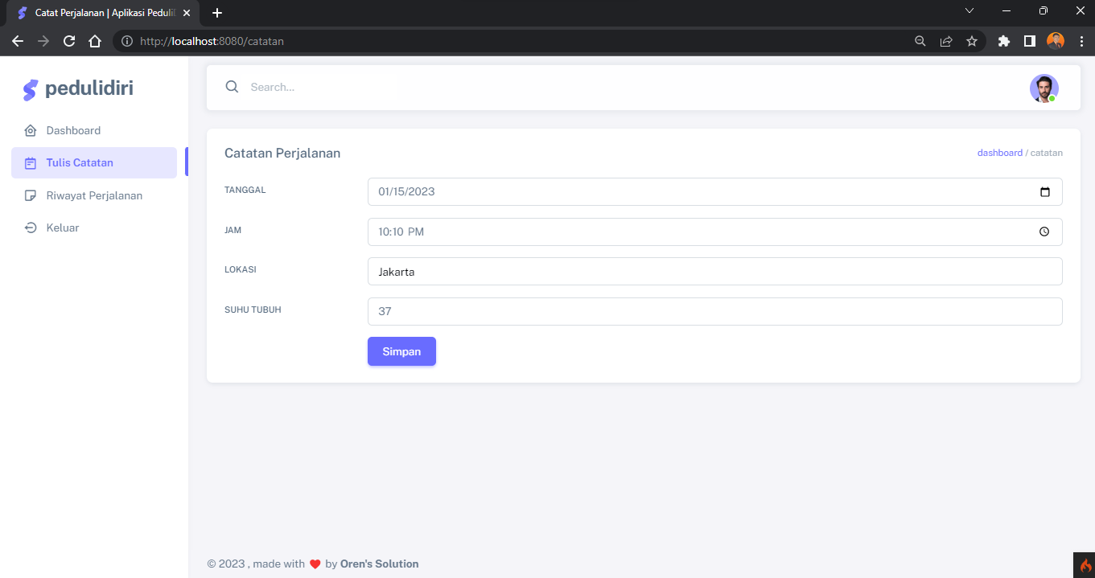

**Halaman Riwayat**

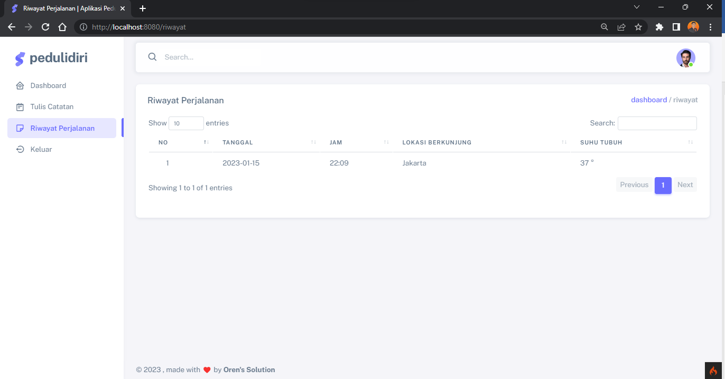

***~ Terima kasih karena sampai saat ini kalian tetap semangat dalam belajar, semoga kelak kalian menjadi orang-orang yang sukses ~***